# начало практктики

сначала мы узнали метаданные с фотографии

отправила фото с телефона на компьютер, чтобы посмотреть его метаданые

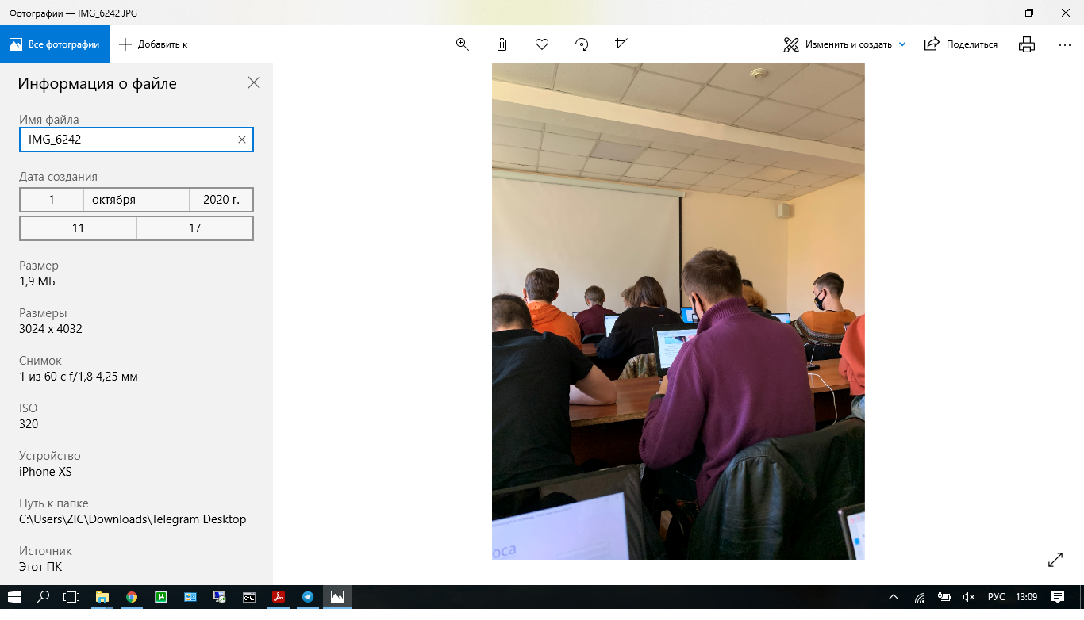

Затем перешла к анализу метаданным с сайтов

Для этого я решила исследовать сайт Samsung.com

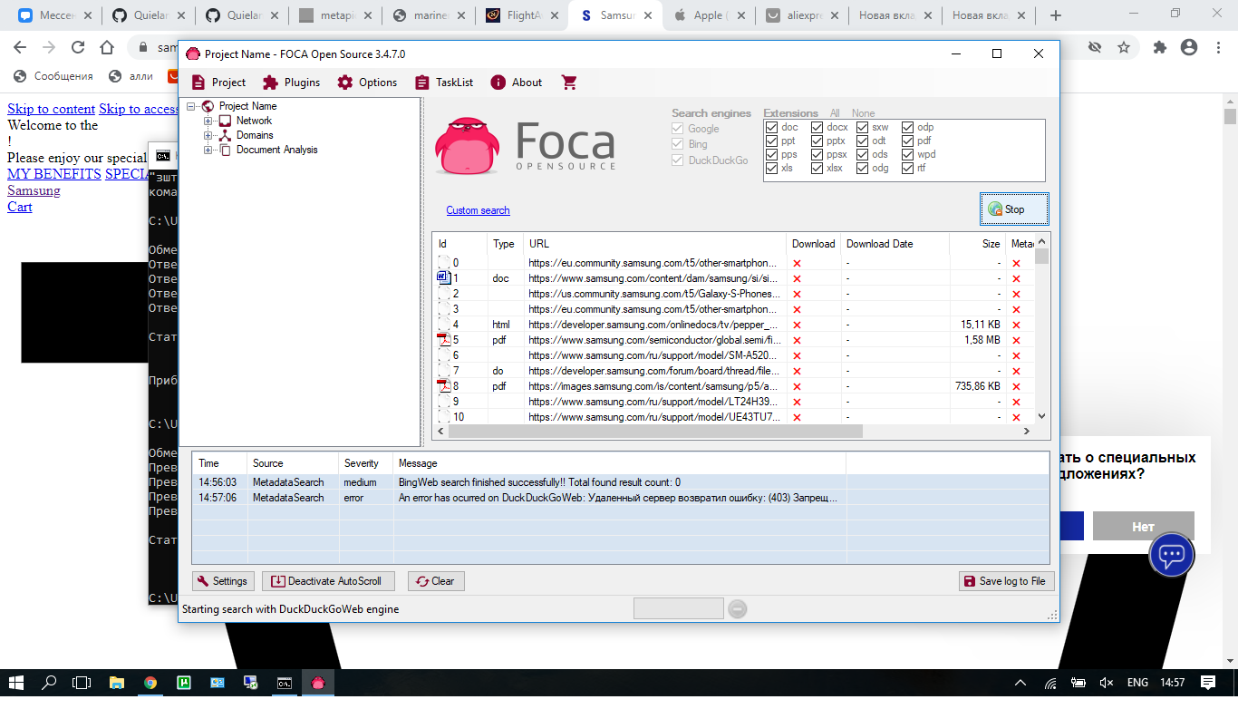

Скачала все файлы и проанализировала метаданные

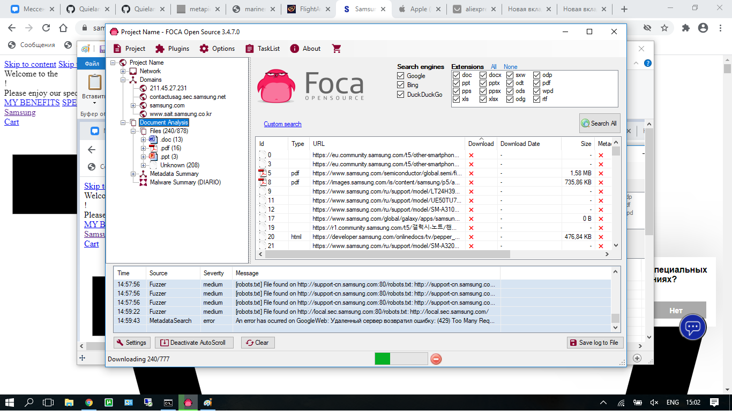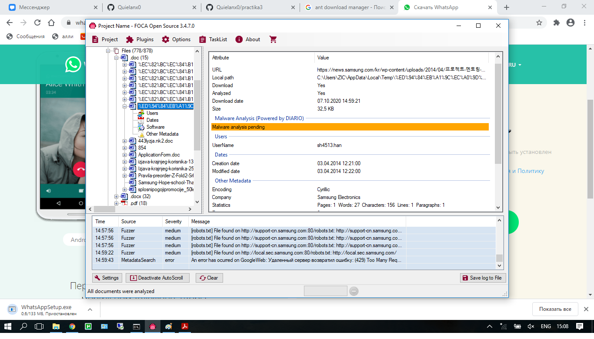

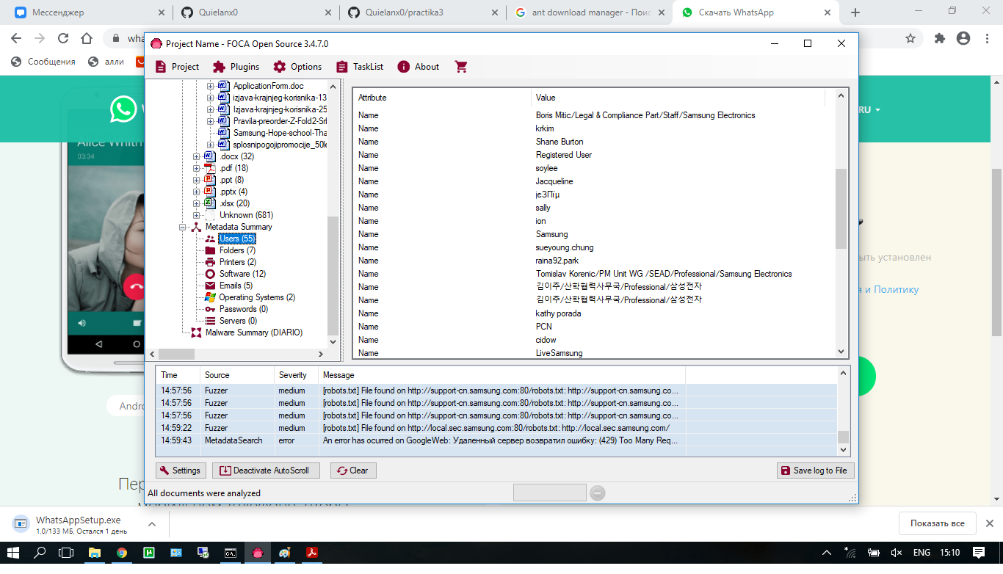

Закончила работу с FOCA

После приступила к очистке данных с помощью CCLEANER

Проанализировала все данные

И очистила лишнее после провела повторный анализ и убедилась, что проблем нет

А также удалила программу Skype и также удалила лишние данные

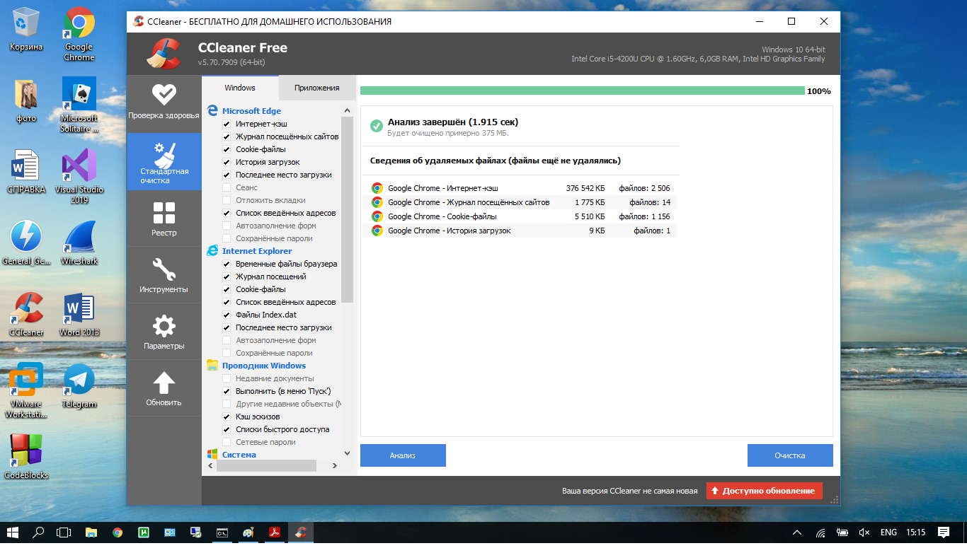

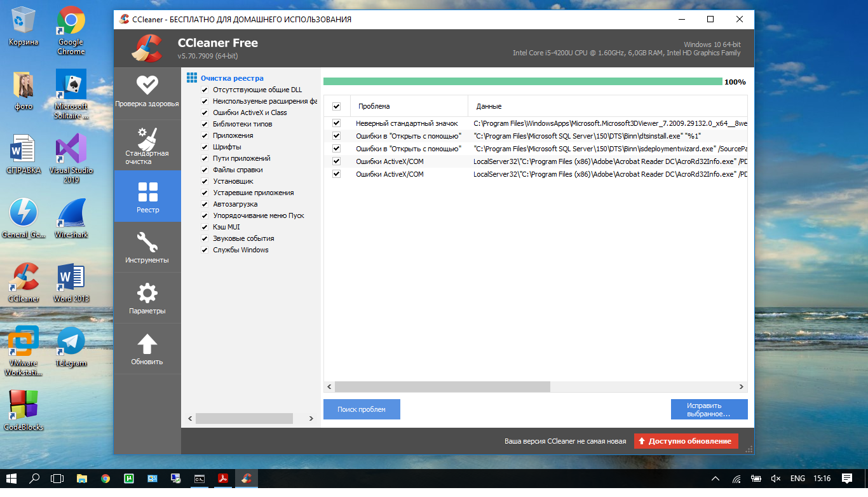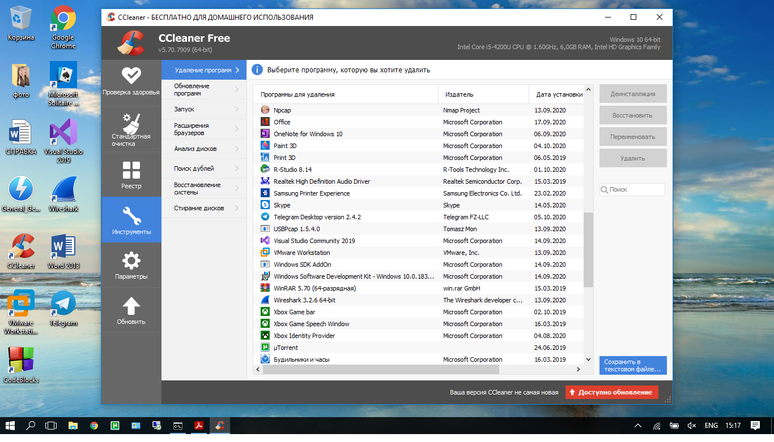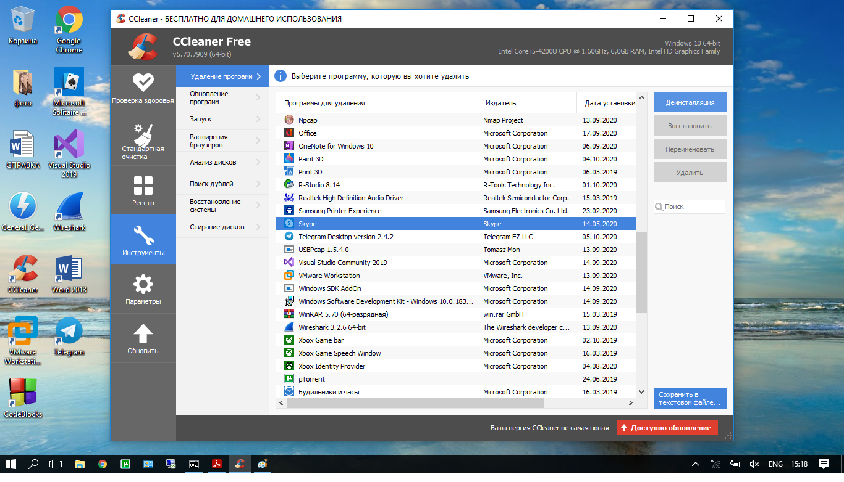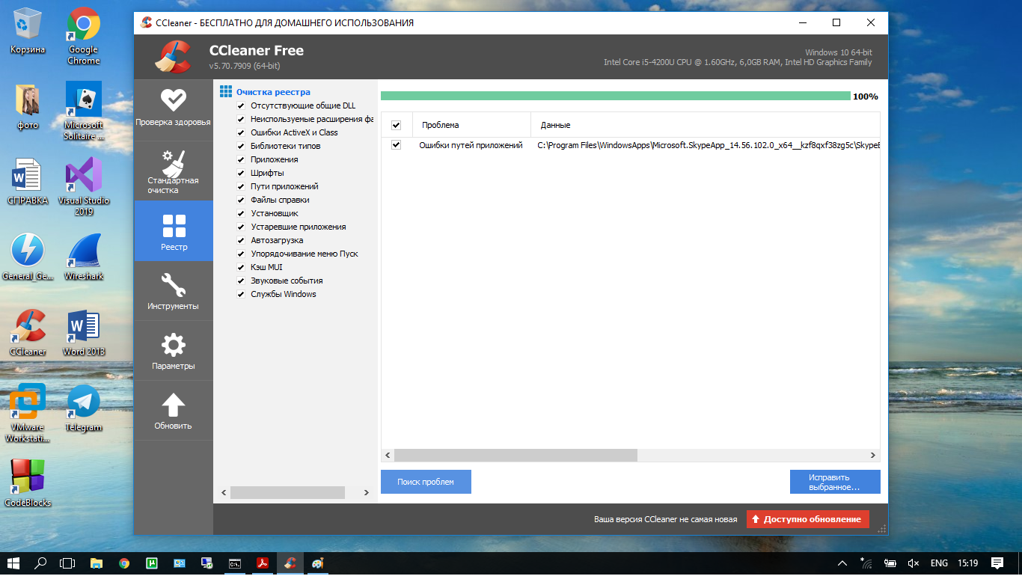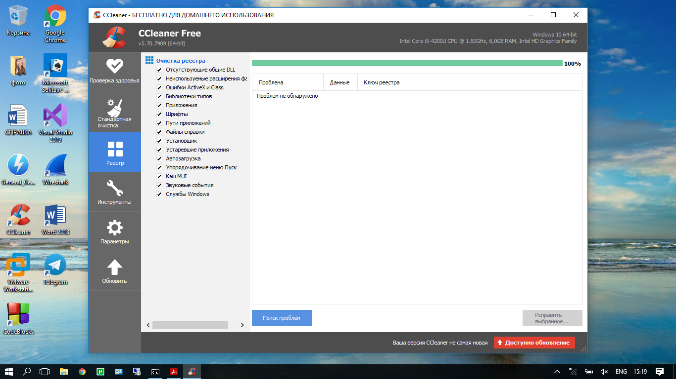

Приступила после очистки компьютера к работе с Rstudio

Предварительно удалила один файл неизвестного содержания

Запустив программу восстановила ее и проверила его содержание

